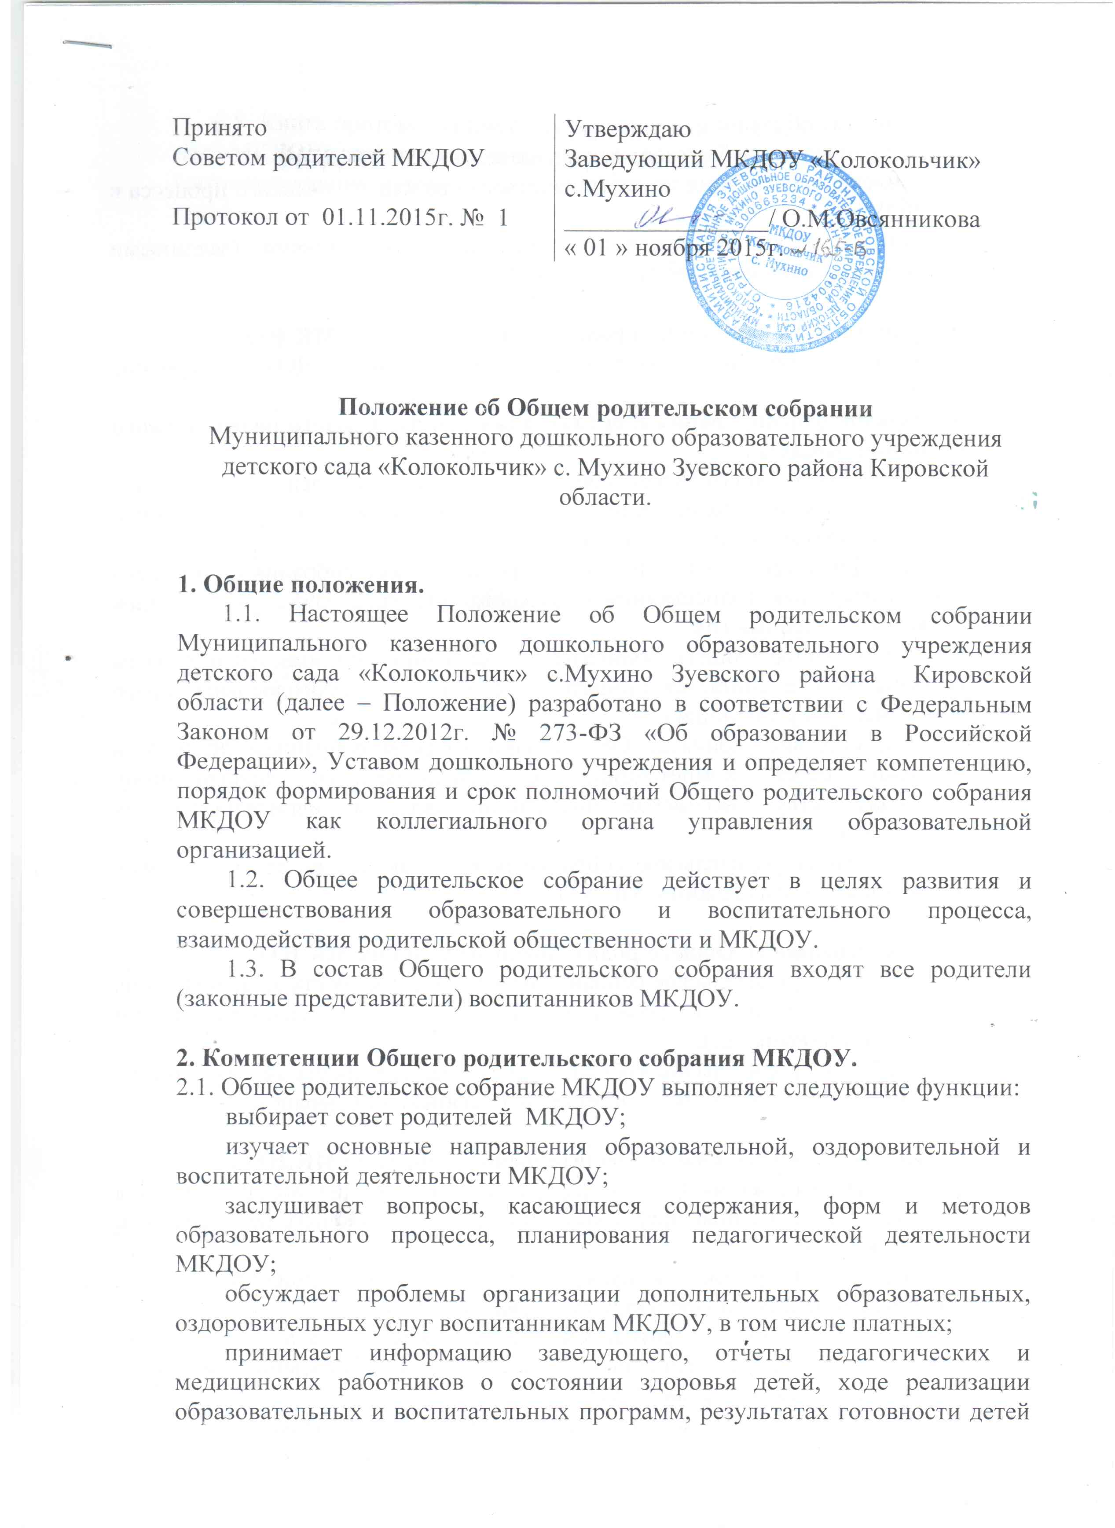
к школьному обучению;
заслушивание публичного доклада заведующего МКДОУ;
вносит предложения по совершенствованию педагогического процесса в МКДОУ;
участвует в планировании совместных с родителями (законными представителями) мероприятий в МКДОУ.

3. Срок полномочий Общего родительского собрания МКДОУ.
3.1. Срок полномочий Общего родительского собрания МКДОУ – бессрочно.

4. Порядок формирования и организация работы Общего родительского собрания МКДОУ.
4.1. Общее родительское собрание собирается не реже 2 раз в год, считается правомочным, если на нем присутствует более половины родителей (законных представителей).
4.2. Для ведения заседаний Общего родительского собрания из числа его членов открытым голосованием выбираются его председатель и секретарь сроком на 1 учебный год.
4.3. Решение Общего родительского собрания принимается открытым голосованием и считается принятым, если за него проголосовало более половины присутствующих.
4.4. Решение, принятое Общим родительским собранием МКДОУ в пределах своей компетенции, не противоречащее действующему законодательству Российской Федерации, является обязательным для исполнения.
4.5. Общее родительское собрание работает по плану, составляющему часть годового плана работы МКДОУ.

5. Ответственность Общего родительского собрания МКДОУ.
5.1. Общее родительское собрание несет ответственность за выполнение, выполнение не в полном объеме или невыполнение закрепленных за ним компетенций (функций).
6.2. Общее родительское собрание несет ответственность за соответствие принимаемых решений законодательству Российской Федерации.

6. Делопроизводство Общего родительского собрания МКДОУ.
6.1. На заседаниях Общего родительского собрания МКДОУ ведутся протоколы, подписанные председателем и секретарем Общего родительского собрания МКДОУ.
6.2. Книга протоколов нумеруется постранично, прошнуровывается, скрепляется подписью заведующего и печатью МКДОУ.
6.3. В книге протоколов фиксируются: дата, количество присутствующих, приглашенные, повестка, ход обсуждения вопросов, предложения, рекомендации, замечания, решение.
6.4. Нумерация протоколов ведется от начала учебного года.
6.5. Книга протоколов имеет нумерацию в соответствии с номенклатурой дел МКДОУ, хранится в делах учреждения, передается и списывается соответствующим актом.

